Universität Salzburg

UV: GWB.052 Geo- und Wirtschaftsmedien und ihre Didaktik

UV-Leitung: Claudia H. Breitfuss-Horner, Alfons Koller

**Stadtklima Architekt**

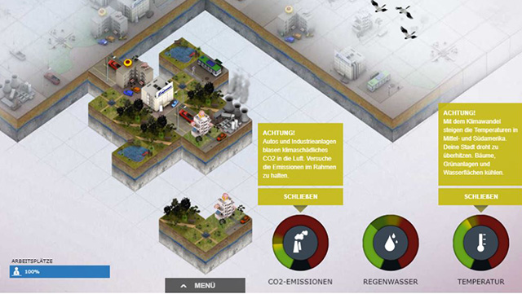Wie nachhaltig ist deine Stadt?

Abb: https://www.cen.uni-hamburg.de/press/entdecken.html

# 

# Arbeitsaufgabe

Die SuS arbeiten 15 Minuten lang mit dem Programm „Stadtklima Architekt“ und bauen eine Stadt, wobei sie die Bedürfnisse von Wohnen, Arbeiten und dem Stadtklima, der Nachhaltigkeit, in Balance halten müssen. Sie versuchen, eine Stadt zu entwickeln, die sowohl die Lebensqualität für die Bewohner als auch ein gesundes Stadtklima gewährleistet. Die Dokumentation erfolgt im Rahmen eines Arbeitsblattes. Eine erste Kontrolle der Lehr- und Lernziele erfolgt im Rahmen einer Plenumsdiskussion am Ende des Workshops. Durch einen Vergleich zwischen der fiktiven Stadt und der realen Stadt Linz wird ein lebensnaher Bezug geschaffen. Dabei haben die SuS die Chance, eigene Ideen zur nachhaltigen Verbesserung der Stadt Linz einzubringen.

# Teaser

**Du als Stadtplanungsgenie bist gefragt!**

Europolis, La Americana oder Asiatown – in diesem Planspiel entscheidest du, wie die Stadt der Zukunft aussehen soll. Mit dem Online-Tool „Der Stadtklimaarchitekt“ von der Uni Hamburg entwickelst du in einer Simulation ein nachhaltiges und wirtschaftlich stabiles Stadtmodell. Grünflächen oder Industrie? Wohnraum oder CO₂-Reduktion? Alles liegt in deiner Hand – aber Achtung: Es gibt kein „richtig“ oder „falsch“, nur die Herausforderung, Ökologie und Ökonomie in Balance zu bringen. Wirst du die ideale Lösung finden? Stell dich der Frage, die uns alle betrifft: Wie bauen wir unsere Zukunft?

|  |  |  |  |
| --- | --- | --- | --- |
| Ablauf | Inhalt | Sozialform | Modell |
|  | Begrüßung durch die Kursleitung | Plenum | K |
| 5’ | Éinführung in das Workshop-Thema “Nachhaltigkeit und Stadtplanung”  Vorstellung des Geomediums “Stadtklimaarchitekt” 🡪 “Simulation“ | Plenum | I |
| Einstieg in das Programm und allgemeine Erklärung der Funktionsweise  Verteilung der Tablets und Klärung der Aufgabenstellung:  Die SuS haben nun circa 15 Minuten Zeit, um zu zweit eine Stadt zu planen, bei der sowohl die rechtsgelisteten Klimawerte im grünen Bereich bleiben, als auch der Anspruch auf Wohnraum und Arbeitsplätze bestmöglich erfüllt wird. Anschließend wird die Stadt vom Programm hinsichtlich ihrer Nachhaltigkeit bewertet. | Plenum / PA | O |
| 15’ | Individuelle Arbeitsphase: Die SuS lernen das Programm kennen und verstehen die Zusammenhänge zwischen den Infrastrukturen, bis hin zur Organisation und nachhaltigen Planung ihrer Stadt  (Arbeitsblatt: Die SuS halten ihre Erkentnisse fest) | PA | S |
| 5’ | Diskussion: Siehe mögliche Reflexionsfragen | Plenum | K |